Обвал американских банков. Причины и следствия.


Оригинальная статья
2023-04-04
13 мин. на чтение

Очередное громкое событие случилось в радужном мире рыночной экономики — самой эффективной экономики в мире, как нам без устали вещают буржуазные эксперты.
10 марта произошло банкротство одного из крупнейших банков США — Silicon Valley Bank (SVB). А через два дня ещё одного крупного банка — Signature Bank. Напряжённость и опасения экспертов о дальнейшем развитии ситуации не утихают до сих пор, а событие называют крупнейшим обвалом со времен кризиса 2008-2009 гг. и выражают неопределённость в возможностях его разрешения.
Разбираемся что случилось и какие у этого могут быть последствия.

Чем занимался SVB и SB?
Согласно открытым источникам, Silicon Valley Bank специализировался на венчурном кредитовании технологических компаний, являясь ключевым кредитором технологических стартапов.
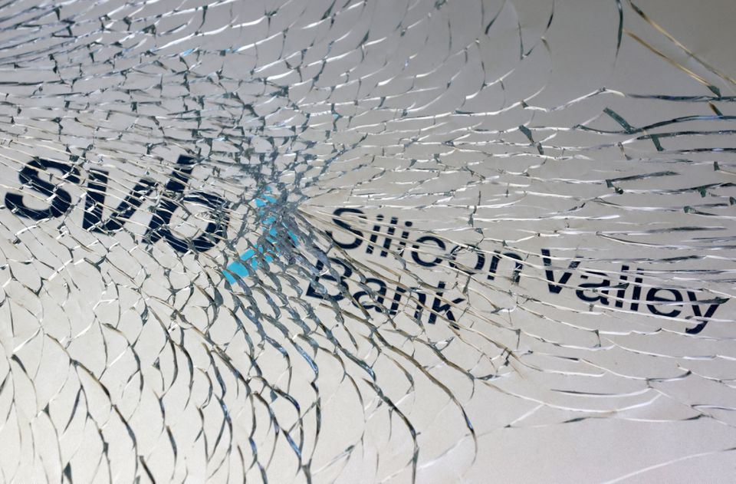
По состоянию на 31 декабря 2022 г. около 56% выдаваемых кредитов составляли кредиты фирмам с венчурным капиталом и частным инвестиционным компаниям; 14% кредитов, выдаваемых SVB, представляли собой ипотечные кредиты, выдаваемые гражданам с высоким уровнем доходов; 24% кредитов выдавались компаниям, работающим в сфере технологий и здравоохранения; 9% от всех кредитов выдавались компаниям, находящимся на ранних и средних стадиях развития. В целом, банк являлся партнером почти половины американских венчурных технологических и медицинских компаний, котирующихся на фондовых рынках в прошлом году.
В Silicon Valley Bank хранили деньги также и компании, занимающиеся криптовалютными операциями, в частности, одна из крупнейших таких компании — Circle. В феврале 2023 г. журнал Forbes поставил банк на 20-е место в рейтинге лучших банков США. Число сотрудников банка достигало более 8,5 тыс. человек.
Signature Bank с 2018 г. специализировался на операциях с криптовалютами и быстро стал одним из наиболее широко используемых банков криптовалютными фирмами. Доля депозитов в Signature Bank от компаний сектора выросла до 30 процентов к февралю 2023 года. Число сотрудников банка достигало более двух тысяч человек.

Что привело к банкротству?
Классическая бизнес-модель любого банка, благодаря которой они получают свой доход — это собирание вкладов от организаций и частных лиц по наименьшим ставкам и последующие инвестиции этих денег в компании уже с более высокими процентными ставками, с присвоением себе разницы.
Коммерческие банки, как правило, при наличии большого количества свободных средств держат у себя и портфели государственных облигаций, в которые вкладывают на фондовом рынке поступающие к ним средства. Это может быть хорошим вложением на длительные сроки при стабильном удержании центральными банками процентной ставки облигаций.
Однако, при повышении этой ставки ранее приобретённые облигации теряют в цене, купленный коммерческим банком портфель облигаций обесценивается и, соответственно, обесцениваются финансовые активы банка, прямо влияющие на его потенциальную способность расплатиться с вкладчиками при внезапно возникающей необходимости больших сумм выплат.
В 2020–2021 гг. технологическая отрасль в США переживала бум венчурного финансирования — основного направления деятельности SVB. Пандемия сильно ударила по экономике США, что привело к беспрецедентным мерам стимулирования, увеличивших денежные вливания в рынок различных техностартапов.
В период с конца 2019 г. по первый квартал 2022 г. остатки на депозитах банка выросли более чем втрое и составили 198 миллиардов долларов, выросли, соответственно и котировки акций банка, в связи с чем Silicon Valley Bank стал 16-м по размеру банком в США (и вторым в Калифорнии).
Получив в результате большое количество денежных средств от вкладчиков, банк вложился в покупку на фондовом рынке государственных облигаций, как в более стабильный, в целом, вариант сохранения и умножения средств. Дело в том, что небольшая процентная ставка центрального банка по облигациям, или долговым ипотечным бумагам много лет не повышалась и предполагала относительно надёжный вариант такого вложения, хотя и несущий потенциальные риски, но всё же меньшие, чем венчурные инвестиции.
Однако, в 2022 г. Центральные банки по всему миру, в том числе Федеральная резервная система США и Банк Англии, резко повысили процентные ставки, пытаясь обуздать инфляцию — неизменного спутника рыночной экономики, подогретую коронакризисом 2020-2022 гг.
В связи с этим облигационный портфель банка стал обесцениваться, что, в свою очередь, совпало с начавшимся спадом в технологической индустрии и стремлением вкладчиков возвратить сделанные ранее вклады.
Для банка это означало обязательство быстрого возврата ликвидных активов вкладчикам, однако большинство активов банка оказались находящимися в долгосрочных ценных бумагах, потерявших свою ценность из-за обесценивания их повышением ставок центральными банками. Продавать эти бумаги, чтобы обеспечивать возврат вкладчикам их вкладов, можно было лишь с убытком для банка, что и произошло в начале 2023 г.
Известие о том, что банк распродаёт активы себе в убыток лишь усилило поток вкладчиков, стремящихся успеть вернуть свои деньги. Менее чем за 48 часов ушла почти четверть средств банка.
И, как закономерный итог — 10 марта банковские регуляторы в США начали процедуру банкротства SVB.
Все операции с банком были мгновенно приостановлены — для огромного количества компаний это стало настоящим шоком, так как многие из них использовали Silicon Valley Bank как единственное место для хранения средств.
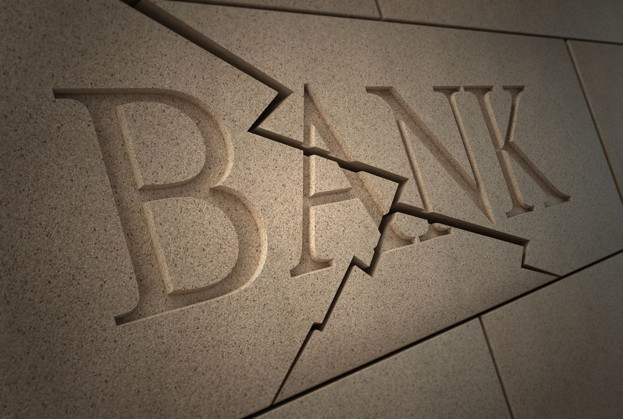
Silicon Valley Bank стал крупнейшим разорившимся банком за 15 лет, со времен глобального экономического кризиса 2008 г., писал Bloomberg. По версии The New York Times, это второе по величине банкротство банка в истории США.

Эффект домино
На фоне финансовых проблем SVB четыре крупнейших по размеру активов американских банка — JPMorgan Chase, Bank of America, Citigroup и Wells Fargo — подешевели на 52,4 миллиарда долларов за один день. Инвесторы, испугавшись, стали распродавать их акции, так как все четыре, как и SVB, вкладывались в долгосрочные ценные бумаги.
Спустя два дня после банкротства SVB, закрылся ещё один крупный банк в США — Signature Bank, также специализировавшийся на различных венчурных и криптовалютных операциях. Банк имел общие активы на сумму около $110,36 млрд и общие депозиты на сумму примерно $88,59 млрд по состоянию на 31 декабря 2022 г., и был закрыт регулятором в связи с начавшимся после известий о банкротстве SVB оттока депозитов, из-за «системных рисков, для защиты экономики США».
Закрытие двух крупнейших американских банков вызвало панические настроения у вкладчиков других банков, причём не только в Америке, но и в других странах. Ситуация нависшего финансового краха встала столь серьёзно, что президент США обратился к американским гражданам с успокоительной речью, пообещав ужесточить банковское регулирование и сделать «всё возможное» чтобы обеспечить безопасность банковской системы, и заверил людей, что их деньги в безопасности.
Однако, в тот же день, когда президент США делал заявление, резко упали котировки акций ещё ряда крупных банков США: First Republic Bank (занимавший 14-е место по активам в США) потерял 66,88% ценности бумаг, Western Alliance Bancorp (13-е место в списке лучших банков Америки по версии Forbes) потерял 76%, что стало самым большим падением за всю историю компании. Акции PacWest Bancorp (признан Forbes лучшим банком США в 2017 г.) упали на 41%, достигнув рекордно низкого уровня.

По мнению The Wall Street Journal, ссылающегося на исследования экономистов, по меньшей мере еще 186 банков в США могут быть подвержены рискам банкротств. Это связано с тем, что банковские активы многих банков США подешевели в среднем на 10%, а у 5% банков, которые понесли наиболее серьезные убытки, — на 20% и в результате вкладчики могут не получить свои средства.
Пока в Америке граждан успокаивал президент, официальные лица в Европе, Японии, Австралии и других странах занимались тем же самым, так как внезапно в считанные дни и часы зашаталась банковская система и там:
- в Японии упал более чем на 7% индекс акций Topix Banks, что стало худшим днем ​​за более чем три года; там же упали на 8,1% акции Mitsubishi UFJ Financial Group - крупнейшего кредитора страны по размеру активов;
- цены на акции испанского банка Santander и немецкого Commerzbank упали более чем на 10%;
- гигантский швейцарский банк Credit Suisse (второй по активам), был куплен банком UBS (первым по активам в стране) в связи с резким обвалом акций и оттоком вкладчиков. Финансовые проблемы у банка наблюдались и раньше, однако «последней каплей» стало банкротство американских банков, после чего от банка отвернулся его крупнейший акционер. Отмечается, что банк сначала пытался выйти из кризиса самостоятельно, обратившись в местный ЦБ за кредитной линией на $54 млрд, однако это не помогло и вариантов для спасения кредитной организации осталось два — либо поглощение со стороны UBS, либо национализация. В итоге банковский регулятор — Национальный банк Швейцарии — выбрал первый вариант.

Чего стоит опасаться?
Дело в том, что капиталистическая экономика в целом очень сильно зависит от состояния банков и банкротства банков грозят рецессией производства, которая оставит без работы миллионы людей.
Империалистическая стадия развития капитализма туго переплетает между собой во взаимозависимости банки разных стран. Это проявляется как напрямую (например, вклады в американских банках держат и предприятия из Европы, Индии, Израиля, Китая и др. стран), так и косвенно в связи с пересечением экономических связей банков.
В результате, влияние инфляционных процессов на устойчивость банков в одной стране, провоцирует панические настроения вкладчиков других банков в других странах. Банковские риски и возможные в связи с ними экономические проблемы выводятся таким образом на международный, общемировой уровень, затрагивая, так или иначе интересы всех стран.
По оценкам экспертов спустя чуть больше недели после закрытия SVB, суммарная потеря стоимости активов американских банков уже превышает $ 600 млрд., а продолжение оттока вкладов может привести к финансовому краху всей системы.
Банковский кризис порождает нехватку долларов, так как требует погашения процентов по вкладам. Люди, обеспокоенные возможными финансовыми потерями, начинают массово забирать из банков деньги.
Для покрытия возникающих потребностей, финансовой системе приходится, как говорится, «включать станок» и вбрасывать на рынок денежные массы, вызывая галопирующее развитие инфляции. Других методов капиталистическая система для «спасения мира» не придумала.

Стараясь сдержать панику и остановить эпидемию банковских крахов, капиталистические государства спешат поддерживать основы кормящей их рыночной экономики. Огромные суммы, несравнимо большие, чем на социальную поддержку населения, во время кризиса, вливаются в интересах удержания на плаву финансового капитала.
Так, только за прошедшую с банкротства SVB неделю, например, регуляторами на борьбу с последствиями банкротства банков было направлено уже более 300 миллиардов долларов.
«Размер всплеска экстренного кредитования ФРС подчеркивает, что это очень серьезный кризис в банковской системе, который окажет значительное влияние на реальную экономику», — сказал Пол Эшворт, главный экономист Capital Economics по Северной Америке.
Такой подход всегда раздувает инфляцию, которая, однако, в текущих условиях грозит усилить уже вовсю идущую общемировую инфляцию, с которой пытаются бороться повышением учётных ставок, что, однако и стало причиной банковских банкротств.
По словам главного аналитика Совкомбанка Михаила Васильева, «с одной стороны, американский центробанк должен бороться с инфляцией, дальше повышать ставку и ужесточать финансовые условия. С другой — они вынуждены спасать банковскую систему, предотвращать углубление кризиса и смягчать финансовые условия».
Всё это грозит вылиться в глубокую рецессию мировой экономики, с нарастающим падением производственного и финансового секторов. Рецессию, которая в текущих условиях будет значительно усугублена, поскольку наслоится на два крупных фактора:
- продолжающиеся экономические трудности в мире;
- нарастающую международную военную напряженность, вызванную борьбой крупного капитала за сферы влияния, рынки сбыта, ресурсы и приложение капитала.
Рецессия приведёт не только к потере прибылей капиталистами, но и к увеличению безработицы, падению пенсионного и других форм социального обеспечения, общему падению уровня жизни трудящихся. Причём именно трудящихся, так как вряд ли можно говорить о соразмерном падении уровня жизни владельцев крупного капитала, у которых средств для создания себе комфортных условий всегда более чем достаточно.

Что в итоге?
Банки в условиях капиталистической экономики составляют её опору и надежду. Сосредотачивая денежные капиталы и выступая как посредники по кредитам, банки представляют из себя аппарат стихийного распределения ресурсов между отраслями хозяйства. Однако распределение это происходит не в интересах общества и не в соответствии с его потребностями, а лишь в интересах владельцев капитала.
Проникая во все сферы жизни, сращиваясь с промышленностью и политическими структурами, банковский капитал превращается в капитал финансовый, занимающий руководящее положение во всех сферах общественной жизни.
С одной стороны, банковское кредитование способствует расширению и обобществлению производств.
С другой стороны, неизбежно свойственная рыночной экономике стихийность и анархия, а также противоречие между порождаемым ей обобществлением производств и частнокапиталистической формой присвоения продуктов, делают её крайне неустойчивой и подверженной постоянным кризисам, порождаемым ею же.
Капиталистические государства, в лице правительственных чиновников, в условиях, образуемых рыночной экономикой и неизменных при ней всё нарастающих кризисах, всегда лицемерно соревнуются в популизме, стремясь сдержать волнения мелкого бизнеса и масс. Тех огромных людских масс, за счёт эксплуатации труда которых и набивают свои кошельки владельцы крупного капитала, а также кормятся обслуживающие их чиновники.
Гигантские деньги вбухиваются, чтобы удержать банковский капитал и его владельцев на плаву, «под шумок» одни банки поглощают другие, расширяя свои монополии и возможности влияния.
До поры до времени это удаётся. Однако, повторение и усиление порождаемых капитализмом кризисов, усугубляемое нарастающей политической напряженностью, возникающей из-за неизбежных претензий капитала на передел сфер международного влияния, делает эти усилия всё более малоэффективными.
Потому на вооружении капитализма всегда есть неоднократно проверенный метод борьбы с экономическими кризисами. Метод который, с одной стороны, помогает финансовым монополиям сохранить господствующее положение, а с другой отвлекает трудящихся от поиска причин внутренних проблем и переключает их внимание на «врагов», указываемых государственной пропагандой.
Американский экономист П. Фаррел в 2013 г. писал:
«Войны стимулируют экономику, и мы нация воинов: Разве Вторая мировая война не вытащила нас из Великой депрессии? А иракско-афганские войны, самые продолжительные в истории, безусловно, стимулировали экономику... военная машина Пентагона удвоилась с 260 миллиардов долларов в 2000 году до примерно 550 миллиардов долларов в прошлом году... ВВП увеличился на 50% с 10 триллионов долларов до 15 триллионов долларов...».
Не нужно, впрочем, понимать данный пассаж как свидетельство воинственности именно американской нации. Нет, конечно, речь о капитализме вообще, ведь «капитал не имеет национальности» (К. Маркс).
Материалы:
- Silicon Valley Bank share slump rocks financial stocks от 10 марта 2023 г.
2. Multi-billion dollar rescue deal for First Republic Bank от 16 марта 2023 г.
3. Banks: Is this a banking crisis - how worried should I be? от 22 марта 2023 г.
4. Silicon Valley Bank: Rising interest rates will uncover more ticking bombs от 12 марта 2023 г.
5. Silicon Valley Bank: Global bank stocks slump despite Biden reassurances от 14 марта 2023 г.
6. Silicon Valley Bank: Shares fall as fears persist about failed US bank 13 марта 2023 г.
7. The Demise of Silicon Valley Bank от 10 марта 2023 г.
8. Крах Silicon Valley Bank: как и почему лопнул главный банк техно-стартаперов Кремниевой долины от 11 марта 2023 г.
9. Байден заверил американцев в безопасности банковской системы США от 13 марта 2023 г.
10. Signature Bank закрыли из-за системных рисков после краха SVB от 13 марта 2023 г.
11. Торги акциями ряда банков США были приостановлены из-за обвала котировок от 13 марта 2023 г.
12. США идут ва-банк: мир рискует захлебнуться под грудой долларов от 21 марта 2023 г.

Оригинальная статья

